**Российская Федерация**

**Ханты-Мансийский автономный округ-Югра**

**(Тюменская область)**

**муниципальное автономное учреждение дополнительного образования Центр Творчества и Развития «Детвора» муниципального образования Ханты-Мансийского автономного округа – Югры городской округ город Радужный**

**(МАУ ДО ЦТР «Детвора» город Радужный)**

**П Р И К А З**

**«05» июля 2021г. № 178**

**О прибытии из отпусков**

**работников МАУ ДО ЦТР «Детвора»**

**город Радужный**

На основании письма управления образования администрации города Радужный от 05.07.2021 №29-Исх-1794, письма Департамента образования и молодежной политики ХМАО- Югры от 02.07.2021 №10-Исх-5874, в соответствии с подпунктами 2.2, 2.3 пункта 2 постановления Губернатора Ханты-Мансийского автономного округа–Югры от 14 июня 2021 года № 83 «О мерах по предотвращению завоза и распространения новой коронавирусной инфекции, вызванной COVID-19, в Ханты-Мансийском автономном округе–Югре»

ПРИКАЗЫВАЮ:

1. Допускать работников МАУ ДО ЦТР «Детвора» город Радужный к исполнению своих должностных обязанностей при прибытии из отпусков после 20 июня 2021 года в Ханты-Мансийский автономный округ–Югру из других регионов Российской Федерации, при соблюдении следующих условий:

- наличие результата теста на ПЦР-исследование, в том числе экспресс-методом, подтверждающего отсутствие COVID-19. Дата забора материала не должна превышать 3 дней со дня прибытия в Ханты-Мансийский автономный округ–Югру;

- наличие антител класса G (igG) к COVID-19. Срок действия такого результата исследования составляет 30 дней со дня сдачи биоматериала для проведения исследования;

- прохождение вакцинации от COVID-19.

2. Направлять в служебные командировки работников МАУ ДО ЦТР «Детвора» город Радужный при прохождении полного курса вакцинации от COVID-19, за исключением работников, имеющих антитела класса G (igG) к COVID-19.

3. Утвердить образец уведомления об организационных мероприятиях по допуску на работу (приложение).

4. Контроль за исполнением приказа оставляю за собой.

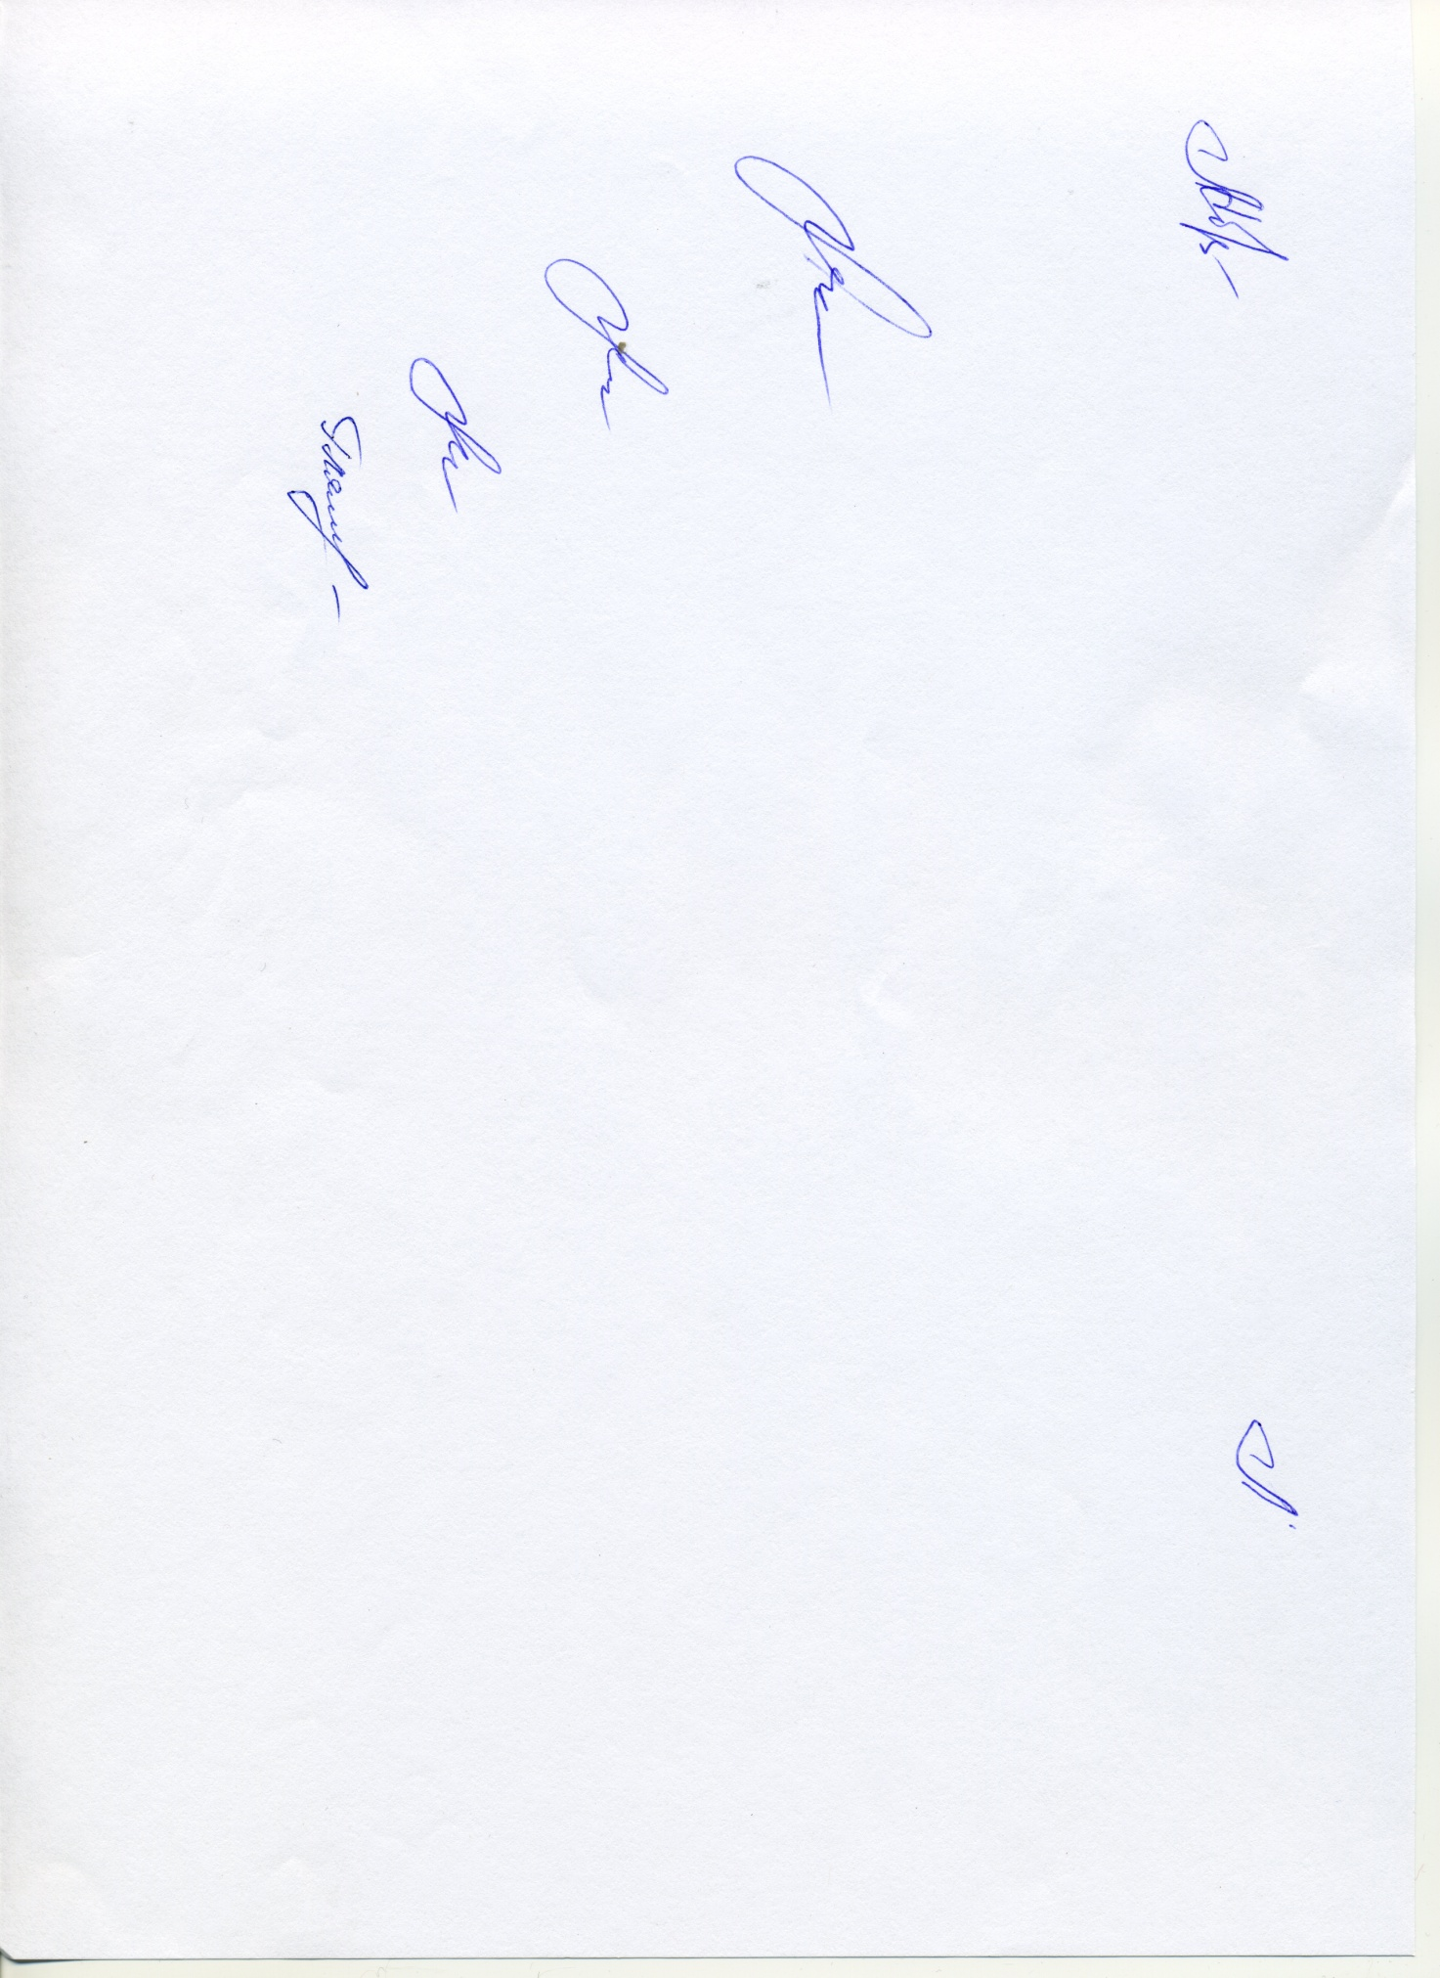

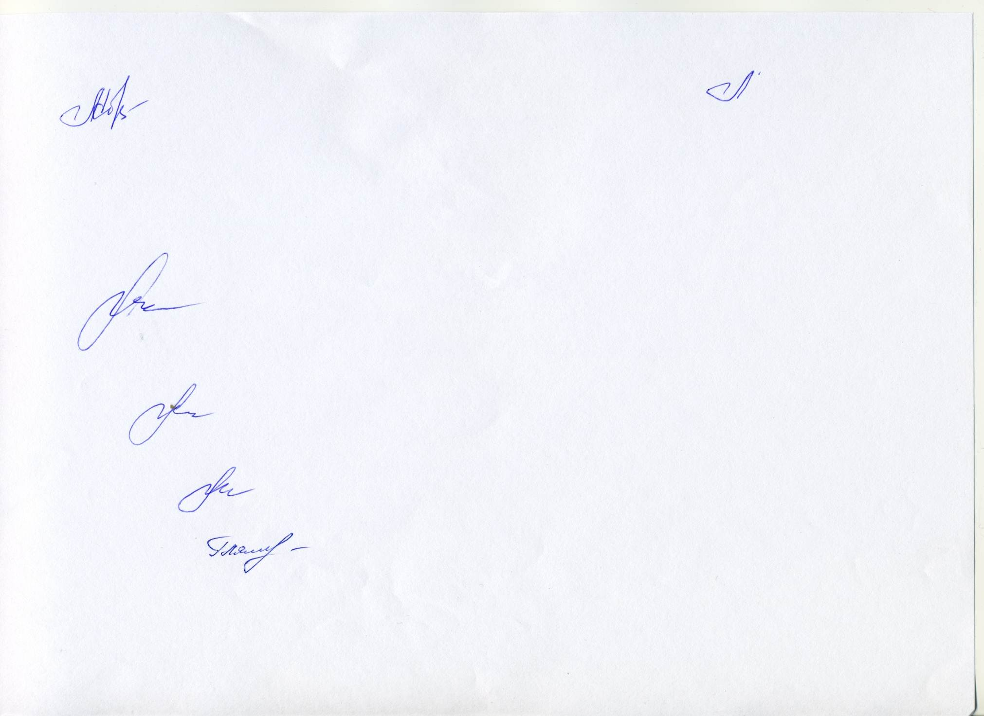И.о. директора МАУ ДО ЦТР «Детвора» Е.А. Корнеева

город Радужный

С приказом ознакомлены, согласны: В.Б. Анохина

О.А. Попова

О.А. Лукьянова

А.Н. Касумова

О.И. Гляненко

С.Ю. Носачев

В.В. Петрова

Т.В. Шилова

А.Г. Бурикова

К.П. Комарова

Л.М. Косменюк

В.П. Коваленко

И.С. Меликова

Н.В. Мануйлова

С.И. Петряева

С.М. Полетаев

М.А. Подгорная

Л.А. Сенченко

З.У. Шафикова

И.А. Янголенко

Я.С. Митрофанова

Д.Я. Рамалданова

Е.В. Очнева

Н.И. Ахметзянова

О.В. Валиахметова

Н.В. Добрянская

П.Н. Тульнев

В.З. Рамалданов

Э.Ш. Руфуллаев

Ю.В. Южаков

С.Р. Курбанов

Приложение

к приказу МАУ ДО ЦТР «Детвора» город Радужный

от 05.07.2021 № 178

Уведомление

об организационных мероприятиях

по допуску на работу

от «___» __________ 20__ г. № ____________

___________________________________________________

*(ФИО сотрудника)*

Руководствуясь постановлением Губернатора Ханты-Мансийского автономного округа – Югры от 14 июня 2021 года № 83 «О мерах по предотвращению завоза и распространения новой коронавирусной инфекции, вызванной COVID-19, в Ханты-Мансийском автономном округе – Югре», в целях предотвращения распространения новой коронавирусной инфекции, вызванной COVID-19 в организации

__________________________________________________________________________

*(название организации)*

проводятся организационные мероприятия допуска на работу,   
до начала исполнения ими должностных обязанностей   
на рабочих местах.

«___»___________202_года _________/____________ *(подпись, фамилия и инициалы )*